Protokoll der Mitgliederversammlung des Förderverein Barnim-Gymnasium e.V.
Ort: Barnim-Gymnasium, Ahrensfelder Chaussee 41, 13057 Berlin, Raum 1.1.10
Am 02.06.2026, Beginn: 18:05 Uhr, Ende: 19:42 Uhr
Anwesend waren 11 ordentliche Mitglieder / 12 Stimmen (1 Vollmacht), 1 Fördermitglied ohne Stimmrecht. Es wird die frist- und formgerechte Einladung zu dieser Mitgliederversammlung festgestellt.
Versammlungsleitung wird durch Herrn Appel übernommen.
1. Dank an alle Beteiligten
2. Abstimmung der Tagesordnung: einstimmig angenommen, keine Ergänzungen
3. Bericht des Vorstandes / Auswertung 2025
- Teilnahme / Vorstellung des Fördervereins bei den ersten Elternversammlungen der neuen Klassen des kommenden Schuljahres incl. Infoblättern zu Förderverein und Bläserklasse
- Unterstützung div. Projekte und Arbeitsgemeinschaften im Schulalltag: Teamerprojekt, World Robotics Olympiad, Badmintonturnier, Mathe im Advent, Kunstausstellung, Gläsernes Labor, Klassenfahrten, Schlaufuchs-Gutscheine
- Laufender Kontakt zu GEV und GSV
163 Mitglieder aktuell im Verein
50 Bläser
Instrumente sind vollständig Eigentum des Vereins
- Genutzt wird aktuell ein einziger Lagerraum
- Neuanschaffung von zwei E-Bässen in Kindergröße wg. hoher Nachfrage
- Erste Ersatzanschaffungen von Instrumentenkoffern
- Weitere Entwicklung hängt von den Neuaufnahmen zum jeweiligen Schuljahr und von den jeweils tätigen Lehrkräften ab
- Förderverein stellt die Instrumente, bestreitet aus den Einnahmen Wartung und Versicherung und ggf. weitere Kosten der Instrumente
- Kosten der Musikschule wurden im Jahr 2025 komplett aus dem Budget der Schule getragen
- Ausweitung über Schülerinnen und Schüler hinaus im Jahr 2025 noch nicht realisiert
Frage: Frau Rehbaum: Werden die Kosten für die Instrumentenausbildung zukünftig übernommen?
Antwort: Herr Koven: Momentan ja, es gibt noch Budget - solange etwas vorhanden ist, wird schulseits gefördert (Personalmittel können hierfür verwendet werden).
Ergänzung durch Herrn Appel: Kosten Ensembleproben (rd. 6000 € / Jahr) werden für 2026 und bei gleichbleibender Einnahmensituation auch in den folgenden Jahren durch FV getragen
4. Bericht durch Schatzmeisterin / Vertreten durch Herrn Appel:
Konten Tabelle wurde präsentiert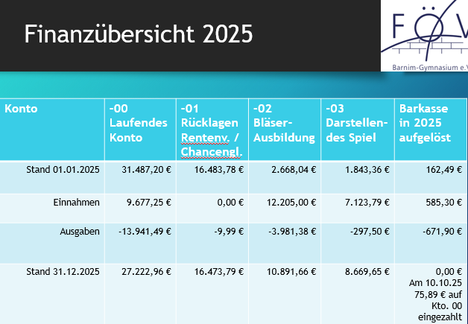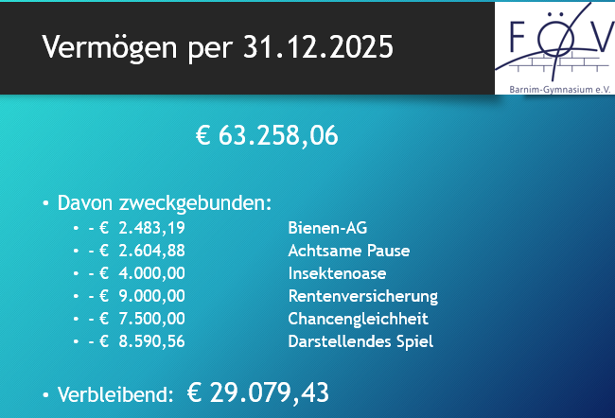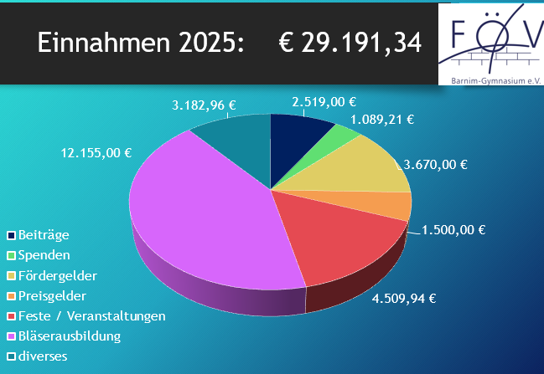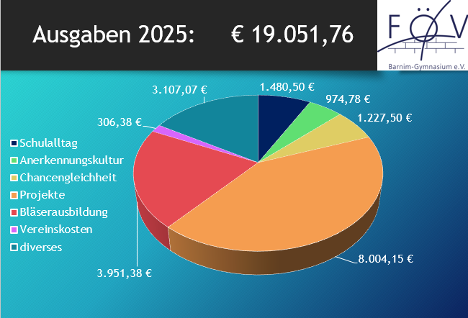
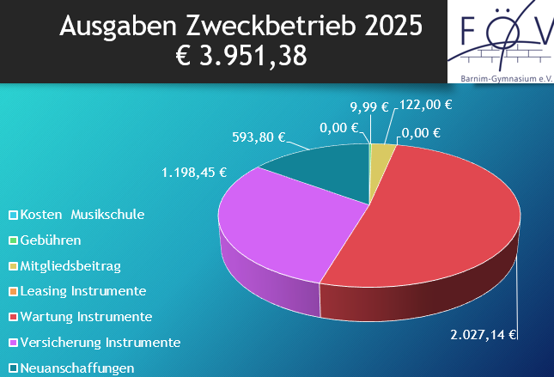
F: Frau Langnitzschke: Müssen Rücklagen für Instrumente gebildet werden?
A: Herr Appel: Nein, es kündigt sich nichts an - kann immer spontan angeschafft werden.
F: Frau Langnitzschke: Wenn man alles neu anschaffen und für den Instrumentalunterricht auslegen müsste, wie viel würde das kosten?
A: Herr Appel: In 2022 waren es rund 21.000€
A: Herr Koven: Ist nicht nötig, es wird sich immer eine Finanzierung finden.
F: Frau Langnitzschke: Rücklagen wären aber wichtig, weil man ohne Angabe von Gründen kein Geld anhäufen darf.
A: Herr Koven: Es wird bei DS angefragt, warum plötzlich so große Summe auf Konto eingezahlt wurde. (Barkasse wurde abgeschafft)
5. Bericht der Kassenprüferinnen (Frau Langnitzschke und Frau Rehbaum)
Prüfung gem. §9 der Vereinssatzung
56 Einzelhinweise / Beanstandungen
Am 25.April 2. Prüfung / Dokumente wurden nachgereicht / ergänzt
Summen der Kassen stimmen mit Präsentation überein
Belegnummer stimmten nicht überein, 34 falsche Zuordnungen, 99 uneindeutige Buchungen (Kassenbuch / Kontoauszug), Thermopapier / Spendenbelege bei Einnahmen auf Schulfesten
Falsche Mitgliederzahl an LSFB gemeldet
3000 € Rückstände bei Mitgliedsbeiträgen
Brötchen für die Lehrerschaft wären nicht Bestandteil der Anerkennungskultur
Gutscheine sind nicht nachvollziehbar
Es sollen ausschließlich Vordrucke / Formulare benutzt werden (einheitlich)
Entlastung wird nicht empfohlen / Unterstützung wurde angeboten
Frage: Koven: gibt es eine die Gemeinnützigkeit gefährdende Sache?
Frau Langnitzschke: die Schülervertreterfahrt (GSV) ist ohne Abrechnungsbelege erfolgt (2025)
Herr Koven: Kopie dafür sind immer bei ihm abrufbar / Hinweise sind willkommen
6. Diskussion:
Herr Appel: die Kosten der GSV Fahrt lagen vor, Rechenschaft bei Landeszentrale für politische Bildung wurde abgelegt, Dokumente liegen vor – wurden nicht abgefragt. Es war mit den Kassenprüferinnen besprochen, dass die Moniten, die in den Jahrgänge 22-24 zur vorbehaltlichen Entlastung geführt hatten, erst nach Erledigung der Kassenprüfung für 2025 geklärt werden.
Herr Petereit: ich würde gern Fakten hören was angeblich zur Gefährdung der Gemeinnützigkeit führt.
Herr Koven: ist es heilbar?
Frau Langnitzschke / Rehbaum: Ja, ist durch uns heilbar.
Frage Herr Appel an die Kassenprüferinnen: Im Bericht wird im Wesentlichen ordnungsgemäße Konten- und Kassenführung bestätigt – soll die Empfehlung zur Entlastung vor diesem Hintergrund angepasst werden?
Kassenprüferinnen bestätigen dieses Berichtsergebnis, verneinen aber eine Veränderung der Empfehlung, nicht zu entlasten.
Antrag Herr Appel: Da durch die Kassenprüferinnen im Wesentlichen ordnungsgemäße Konten- und Kassenführung festgestellt wurde: Beantrage Entlastung gem. § 9 der Satzung.
7. Stimmenverteilung: 6 für Entlastung, 3 dagegen, 3 Enthaltungen. Damit ist die Entlastung erteilt.
Herr Koven: er wird bei der Heilung helfen, Gründe, die zum Umstand geführt haben, sind nachvollziehbar
Herr Appel: natürlich wird weiterhin zugearbeitet, es wurde nicht nach Hilfe bei der Buchführung gefragt - wie durch die Kassenprüferin behauptet
Für Popcorn: Eigenbelege führen (Einnahme durch Spenden)
8. Verschiedenes
Gutscheine für AGs / Turnier vor 2023 / Summe pro AG für Anzahl der Schüler, Immer im Namen des Fördervereins anschaffen, Rechnungen immer mit FV versehen
Frau Rehbaum und Frau Langnitzschke legen ihre Ämter als Kassenprüferinnen mit sofortiger Wirkung nieder.
Eine Mitgliederversammlung zur Wahl zwei neuer Kassenprüfer/Innen wird durch den Vorstand im neuen Schuljahr terminiert werden.

Für das Protokoll: Versammlungsleitung:

(Winnie Berger) (Dietrich Appel)

